充满春意的软装设计 -- 面朝大海 春暖花开 Spring Blooms
2013.05.25

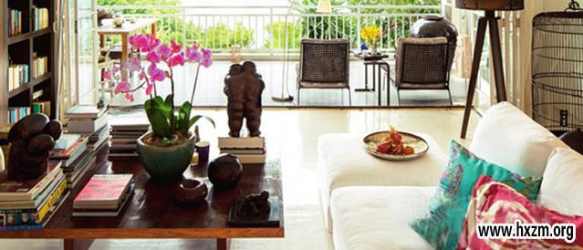
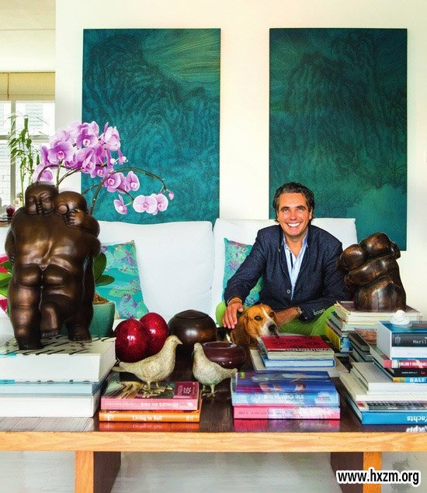

国际时尚生活品牌“上海滩”的全球行政主席雷富逸坐在沙发上，黏人的爱犬就在身旁。茶几上互相拥抱的铜像夫妇是艺术家杨韬的作品《抱抱》。背后墙上挂的两幅蓝色的油画购于香港的画廊，与窗外海蓝色的太平洋遥相呼应。

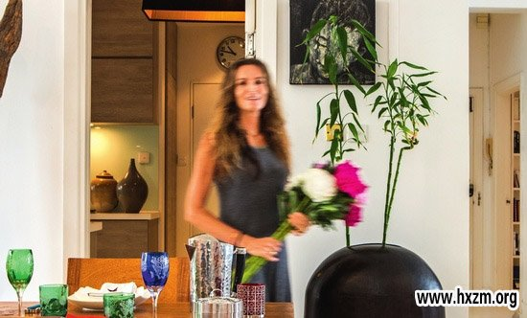
女主人Marie曾在法国的普罗旺斯生活过，对花卉植物的热爱仿佛是她的天性。她说自己最喜欢的事就是去逛花卉市场。而运用艺术品与装饰品来打扮家，也是她的一大爱好。餐桌上的酒具与餐具均来自上海滩Shanghai Tang。

主人: 雷富逸(Raphael le Masne de Chermont)，法国人，曾就读法国南特高等商学院，并于1988年加入世界第二大奢侈品集团历峰（Richemont）集团。2001年9月，时任历峰集团旗下伯爵表亚洲销售总监的雷富逸在即将被调回欧洲之际，因为对亚洲的热爱而决定留在香港，接手上海滩行政主席一职。太太Marie le Masne de Chermont，出生于比利时，成长在法国，长期从事旅游编辑的工作。她生性热爱自然，尤其喜欢逛花市。她曾遇到过一位专门买花放在车里，只为给乘客带来好心情的出租司机，“下车时我特意多付了车费，希望他用这些钱继续买花，给大家带来芬芳记忆！”

我出生在法国一个富裕的家庭。我为激情工作，而不是为钱。”国际时尚生活品牌“上海滩”的全球行政主席雷富逸正坐在他香港家的客厅里，习惯性地把头扭向右方——沿着这个方向望去，窗外是一片开阔的太平洋海景。这片海是他太太Marie的最爱，也是他们选择把家安在这个远离香港市中心的南部小镇的原因。
每天清晨，Marie会早早地在露天阳台上吃一片蜂蜜面包，然后到楼下种着香蕉树的小花园里喝第一杯咖啡。接着她会沿花园边缘的秘密小径向海滩跑去：“清晨的空气沁凉而新鲜，每天我都走同一条路，但兴奋的心情总像第一次去时那样迫切！”
“我会在沙滩上冥想。”雷富逸说，而Marie则一定会在海水里泡一泡，然后游上几圈。或许是因为曾在普罗旺斯地区生活良久，Marie对这种自然的气息尤其珍爱。或者说，自然根本就是Marie的天性，做旅游编辑的她跑遍了世界各地，让皮肤晒成最天然的颜色。而回到香港的家，也必须浸润在自然的能量中，才能让她如鱼得水。
所以她和丈夫决定让家中的软装设计一切都从最单纯的白色开始：墙是白的、地板是白的、沙发是白的，就连夫妇俩身上的衬衫也是白的。客厅和阳台开放相连，一侧的卧室与阳台之间由玻璃墙连接起来，那片毫无遮拦的温暖海景透过玻璃墙映入室内，让整间公寓显得宽敞明亮，连带让人的心情也豁然开朗。但领导着一个以绚丽色彩而闻名的品牌，白色当然不会是雷富逸的全部：除了墙上挂着色彩斑斓的艺术品，家里的色彩大多由各种饰品灵活点缀，很多还来自“上海滩”。在雷富逸眼中，这正是法国与中国文化的共同点：“快乐的文化，充满色彩的文化。”而对Marie来说，这些艺术品和装饰品除了色彩上带来的愉悦之外，更有一个共同的主题——爱。“画面中或雕塑里的人们都在互相拥抱、亲吻、抚慰，不论是爱人之间、亲人之间，还是朋友之间，都共同表达着爱！这也是我希望我的家能拥有的东西。”Marie说装修一个家对她来说就是筑巢的过程，一定要把自己的个性、情绪和想法都放进去：“绝不要羞于去展现你自己喜欢什么，不要遮遮掩掩！”于是她从香港和欧洲的一些画廊和艺术商店里陆续收集到这些带有亲吻、拥抱主题的艺术品，然后亲力亲为将它们放到这个家里最适合的地方，好似正在大声地将爱说出口，而谁又能否认这些艺术品中真的包含爱呢？
除了色彩，爱好自然的Marie与爱好自由的雷富逸还有一个装修上的共识：“没什么比从头到尾只用一个品牌更糟糕的了，闷死人，你需要混搭！”因为Marie工作的关系，夫妇俩经常出国旅行，从世界各地带回来的“战利品”也成为这个家必不可少的一分子。不论是西式的雕塑、画像，还是代表东方文化的瓶瓶罐罐，包括很多中国的现代艺术品都能在这里找到自己最舒服的位置。Marie还喜欢收集一些老物件：“有的中国老家具带有非常摩登的线条，现代得令人惊讶！而且老家具能将过去和未来交织在一个家中，家里有件老家具就像有位老人一样，能随时给你讲关于光阴的故事。”而雷富逸对太太的审美能力也相当信任：“我永远不会去找设计师来设计我的家，那等于把我的灵魂卖给了别人。我能理解很多人这么做是因为他们没有受过训练，或者他们没有想法。多看点杂志，去不同的地方，给你自己一点主意，这和选衣服是同样的道理。”
雷富逸说他还很相信风水，他的房子就是典型的背山面海。“这个房子在上世纪八九十年代住着一位成功的商人，他和家人住在这里时，事业才刚起步。”雷富逸得意地笑起来：“所以这里的风水不可能差！”但此说却遭到了Marie的挑战，她说自己才是真的热爱“风水”，是真的每天要吹到山风，感受到海水。“所以我的一天会以到海里游泳开始，以在附近的山上散步结束。人的每一天都需要跟随大自然的能量，一生亦然。”而她也喜欢每天在海滩上遇到的那些或陌生或熟悉的面孔：“人们的脸都充满了生气，一种向生的力量！每天看到海滩上人们自得其乐的场景，我总是莫名快乐！”说话的这一刻，她正面朝着不远处的大海似在向谁打招呼，幸福的神情就这样浮现出来，让周遭的空气也一并甜蜜起来。

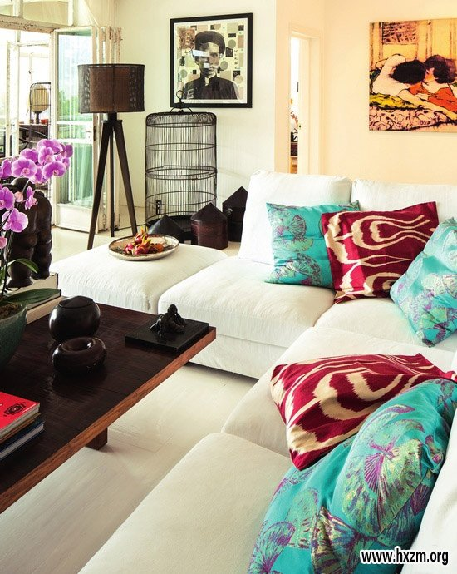
客厅里，纯白的底色上点缀着许多活泼的色彩。彩色靠垫来自上海滩Shanghai Tang，角落里的大型鸟笼购于中国内地的旧货市场。

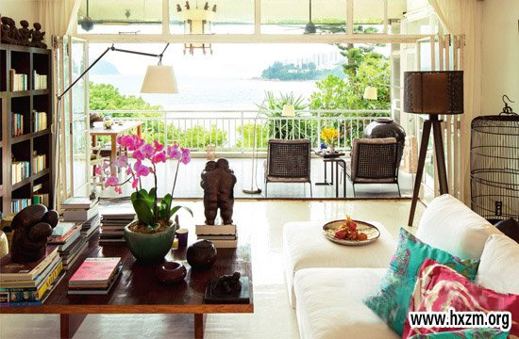
房间的景致正应了海子的那句诗：“面朝大海，春暖花开”，在家里能随时听到海浪拍岸的声音，这对城里人来说真是一种奢侈。
客厅和阳台开放相连，温暖的太平洋海景毫无遮拦地映入室内，让整间公寓显得宽敞明亮。Marie每天都会在这个宽敞的露天阳台上吃自己第一片蜂蜜面包。
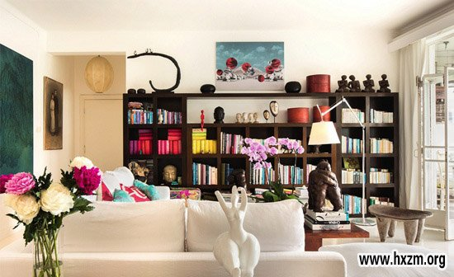
书架上的书和装饰品都是夫妇俩多年的积累，其中好多都是他们在世界各地旅行时淘来的。
女主人收藏了很多与“拥抱”和“亲吻”有关的物件在家里，就是要告诉大家：“我家的主题是‘爱’”
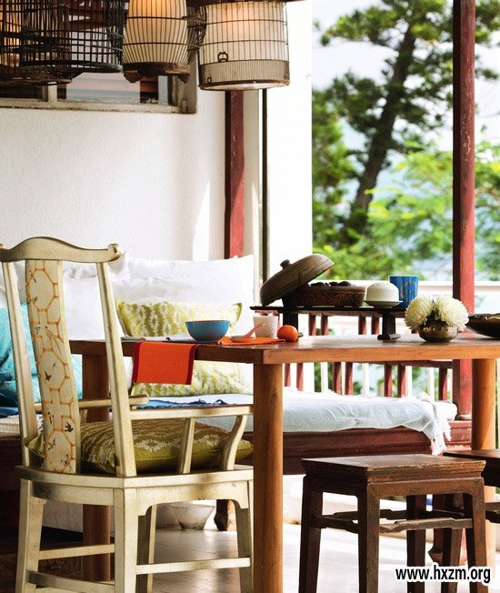
Marie说家里有些老家具，就像住着一位老人，总能讲给你听那些熨帖的关于光阴的故事。
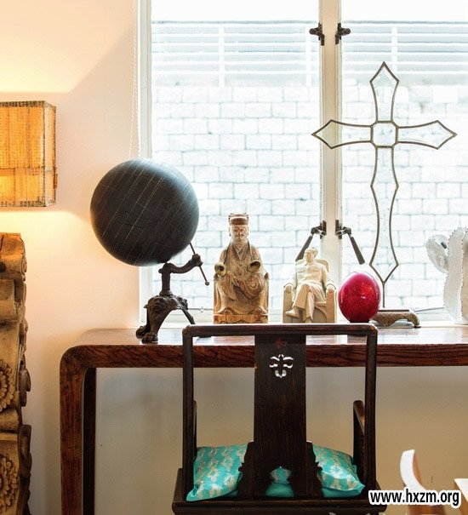
家中一角，中式的条案上摆着各种与中国有关的小摆件。亮蓝色靠垫来自上海滩Shanghai Tang。
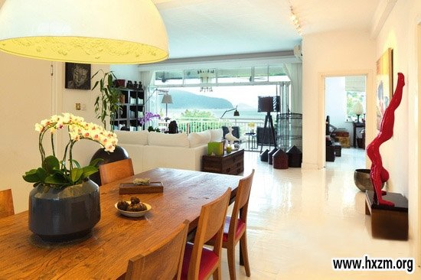
餐厅与客厅开放相连，最大程度地将自然光线和窗外海景拥揽入怀。白色的基调也为缤纷的装饰小品和艺术品提供了最好的背景。右手边红色的倒立人像是艺术家陈文令的作品。
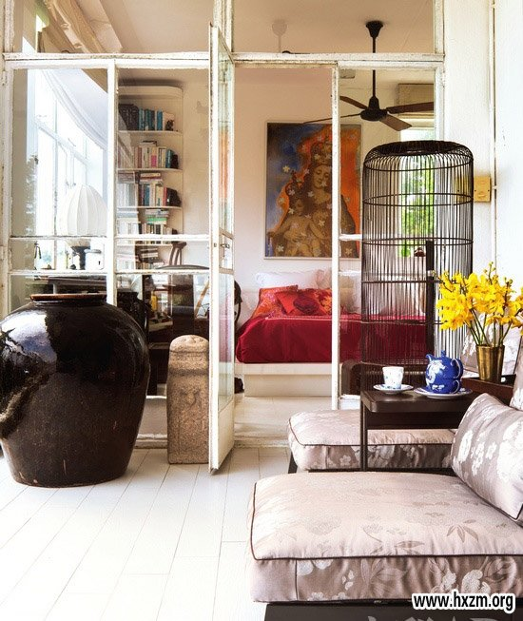
男主人很相信风水，特别看重这个家背山面海的格局：“这房子之前就住着一个成功的商人，这里的风水不可能差！”

主卧室由一扇落地玻璃门与宽敞的露天阳台连接起来，这样一来，卧室里也能有充分的阳光和新鲜空气，夜里还能枕着海浪入眠。卧室墙上挂的圣母玛利亚画像来自Grillo Demo，红色床上用品和阳台上的茶具均来自上海滩Shanghai Tang。大水罐是夫妇俩在巴厘岛度假的时候买回来的。

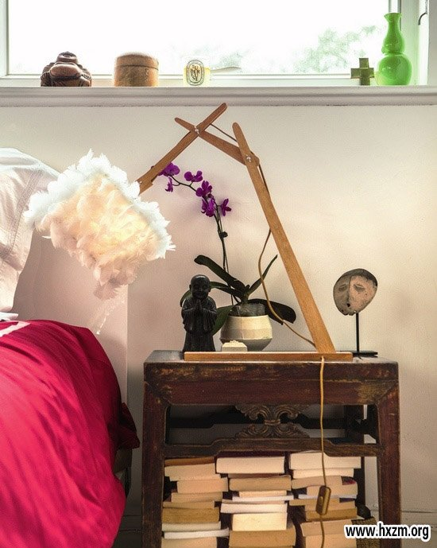
卧室里，一张中式古董小几充当了床头柜，上面摆着各种小摆件，还有一盏极现代的羽毛床头灯。而小几下面则堆着满满的书籍，随意又有生活气息。

